ТОО ”Колледж Хекслет”
Лабораторная работа №5
Работа с файловой системой — асинхронная.

Выполнено студентом:
Дубинин Кирилл
Общие требования:
• Использовать модуль fs.promises (или require('fs/promises')).
• Весь код должен быть обернут в асинхронные функции (async function).
• Обязательное использование try...catch для обработки ошибок.
• Использовать path.join(__dirname, ...) для путей
Задание 1: Создание структуры. Напишите асинхронную функцию setup(), которая проверяет наличие папки storage. Если её нет — создает её. После создания запишите в файл storage/status.txt строку "Система готова".
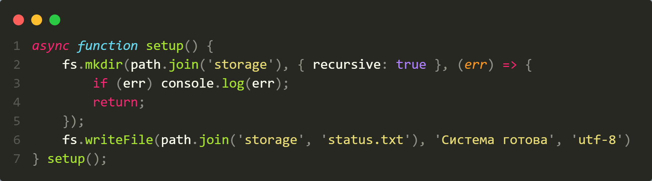

Задание 2: Асинхронное чтение. Создайте файл tasks.txt вручную. Напишите функцию, которая асинхронно читает этот файл. Если файл прочитан успешно — выведите его содержимое в верхнем регистре. Если файла нет — выведите "Файл задач не найден", не роняя программу.
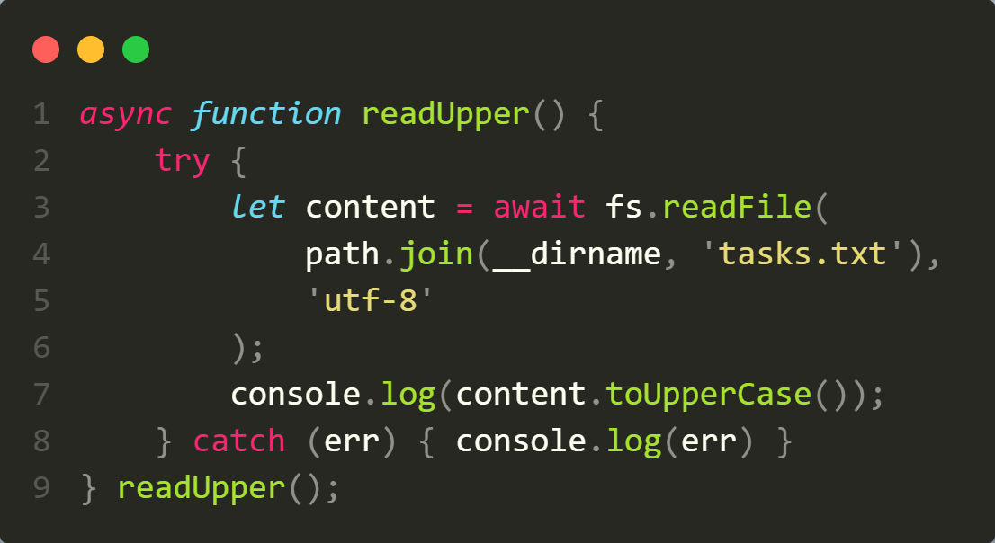

Задание 3: Логирование с меткой времени. Реализуйте функцию addLog(message), которая асинхронно дописывает (append) в файл storage/activity.log строку с текущей датой и переданным сообщением.
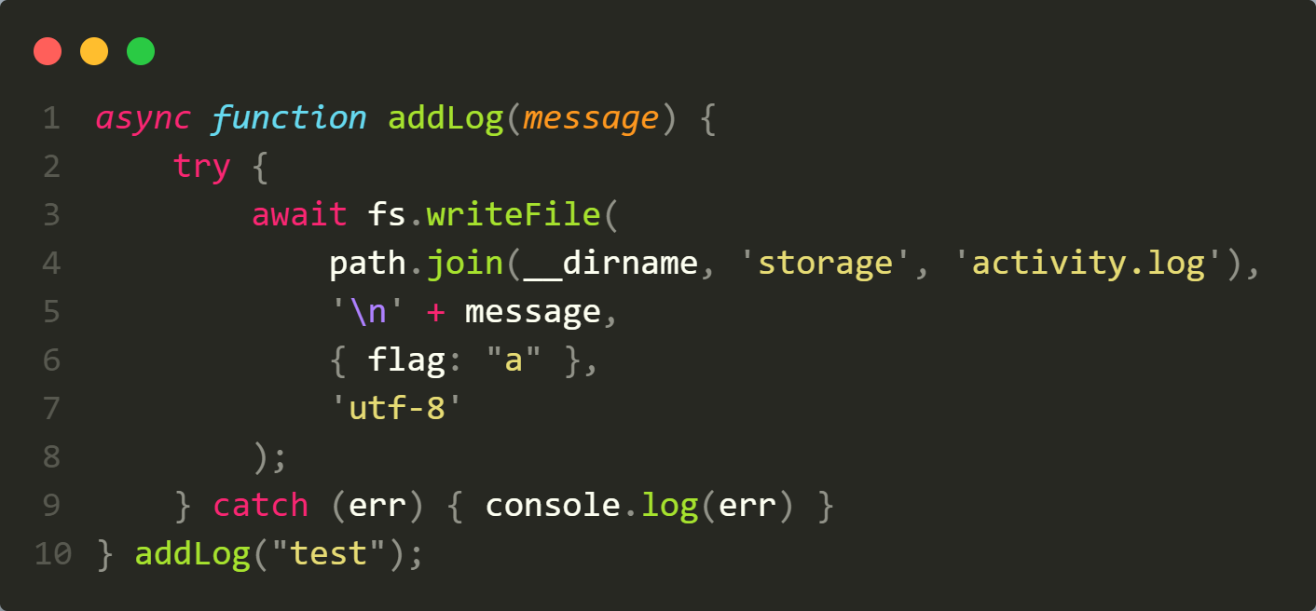

Задание 4: Цепочка операций. Напишите функцию, которая:
• Читает файл source.txt.
• Создает копию этого файла с названием copy.txt.
• После успешного копирования удаляет оригинал (source.txt).
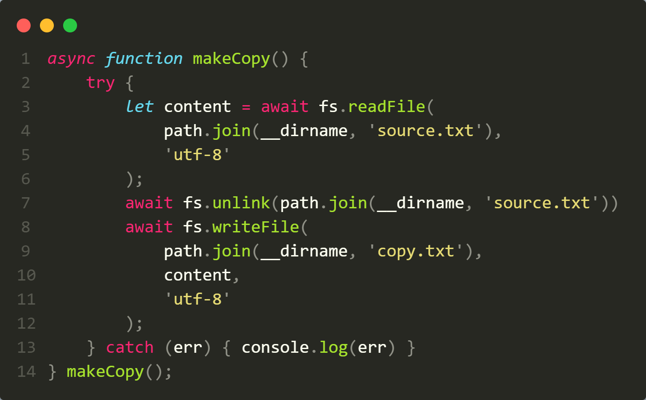

Задание 5: Параллельная проверка (Promise.all). Дополнительное задание: Создайте массив имен файлов. Используя Promise.all и метод fs.access (или fs.stat), проверьте существование всех этих файлов одновременно и выведите результат.
